Aktivitetsbingo
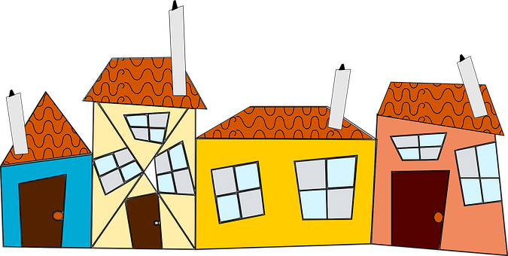
Bli med på bingo!
В этой игре есть подсказки, что можно делать дома вместе с детьми.
Отметь галочкой то, что вы делаете.
Выигрывает тот, кто первый заполнит ряд по вертикали, горизонтали или диагонали.

Sett et kryss etter hvert som du har gjort aktiviteten

Вынести мусор | Сделать себе бутерброды | Позвонить родственникам, с которыми не можешь  встретиться сейчас | Сказать что-нибудь приятное тем, с кем живёшь | Пойти в лес на прогулку
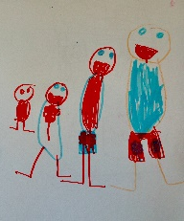  Рисовать рисунки | Складывать пазлы | Печь  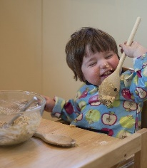 | Вырезать и приклеить катинки из журналов и газет | Строить башню высотой с тебя
Смотреть фильм вместе | Чить книгу со взрослым | Играть в карты  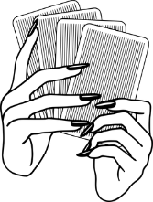 | Искать мать-и мачеху | Тренироваться складывать одежду
Слушать, как поют птицы | Помочь приготовить обед  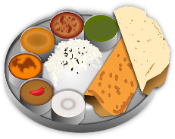 | Есть на прогулке  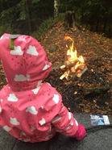 | Посчитать свои мягкие игрушки  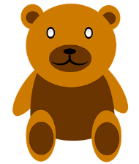 | Прибрать за собой  